Консультация для родителей
"Игры и упражнения на развитие мелкой моторики рук"
подготовил учитель- дефектолог:
Кирсанова Ольга Александровна
Истоки способностей и дарований детей
находятся на кончиках пальцев
В.А. Сухомлинский.
Необходимость развития активных движений пальцев рук получила научное обоснование. Ученые, занимающиеся изучением деятельности детского мозга, психики детей отмечают большое стимулирующее значение функции руки. Сотрудники Института физиологии детей и подростков АНН установили, что уровень развития речи находится в прямой зависимости от степени сформированности тонких движений пальцев рук.
У большинства детей пальцы малоподвижны, движения их отличаются неточностью или несогласованностью. Многие пятилетние дети держат ложку в кулаке, с трудом правильно берут кисточку, карандаш, ножницы, иногда не могут расстегнуть и застегнуть пуговицы, зашнуровать ботинки. Именно к 6 - 7 годам в основном заканчивается созревание соответствующих зон головного мозга, развитие мелких мышц кисти.
Понятие «мелкая моторика» означает движение рук в буквальном переводе. Им обозначается двигательная система руки, обеспечивающая умение делать точные мелкие движения. Показателями развития моторики рук являются: владение навыками зрительно-моторной координации, уровень произвольности движений, развитие двигательных качеств: точности, силы, ловкости, плавности; и т. д., координация движений обоих рук.
Наиболее характерными нарушениями зрения в детском возрасте являются амблиопия, косоглазие, астигматизм, близорукость (миопия ) и дальнозоркость(гиперметропия). При нарушениях зрения у детей наблюдаются отклонения в физическом развитии, снижается двигательная активность, дети испытывают трудности в координации рук и глаз, мелких координированных движений кисти и пальцев, наблюдается задержка развития тактильной чувствительности и моторики рук. Нарушения зрения влияют на деятельность ребенка. Дети испытывают затруднения, связанные с темпом и качеством выполнения задания. У детей может быть низкий уровень развития зрительно- моторной координации, лежащей в овладении практическими навыками и навыками письма и чтения.
Многие дети с нарушенным зрением имеют низкий уровень развития осязательной чувствительности и моторики пальцев и кистей рук. Происходит это потому, что дети с частичной потерей зрения полностью полагаются на визуальную ориентировку и не осознают роли осязания как средства замещения недостаточности зрительной информации. Из-за отсутствия или резкого снижения зрения дети не могут спонтанно по подражанию окружающим овладеть различными предметно-практическими действиями, как это происходит у нормально видящих детей. Вследствие малой активности мышцы рук детей с нарушенным зрением оказываются вялыми или слишком напряжены. Все это сдерживает развитие тактильной чувствительности и моторики рук и отрицательно сказывается на развитие предметно-практической деятельности.
Поэтому дети с нарушениями зрения нуждаются в развитии мелкой моторики, т.к. хорошо развитые движения и тактильная чувствительность пальцев в значительной степени компенсирует недостаточность зрения.
Целью коррекционных занятий по развитию мелкой моторики является формирование у детей с нарушением зрения умений и навыков осязательного восприятия предметов и явлений окружающего мира. Овладение приемами осязательного восприятия объектов и умение выполнять практические действия при участии тактильно-двигательного анализатора дают детям с нарушением зрения возможность наиболее точно представлять предметы и пространство, что позволяет им быть более активными, любознательными в процессе игры и обучения.
Основные пути развития и совершенствования мелкой моторики.
1.Пассивная гимнастика (массаж и самомассаж)
Простейший метод – массаж (поглаживание пальцев рук в направлении от кончиков пальцев к запястью). Поглаживание проводят медленно и плавно. Растирание выполняется концевыми фалангами нескольких пальцев. Вибрация заключается в нанесении следующих один за другим ударов кончиками полусогнутых пальцев. Массаж и самомассаж с использованием специального мячика с шипами необходимо выполнять движениями по спирали от центра ладони к кончикам пальцев. Массажный мячик должен быть твердым, тогда воздействие будет максимальным. В комплексе по развитию и совершенствованию «тонких» движений пальцев рук предлагается самомассаж с «ребристым» карандашом (ручкой) и катушкой из-под ниток.
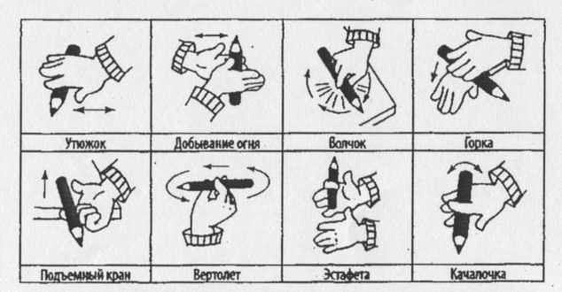

2. Активная гимнастика (игры для развития мелкой моторики рук ребенка, развития тактильной чувствительности, осязания, подвижности пальчиков). Это всем известные конструкторы, шнуровки, пазлы, разноцветные прищепки, мозаика, бусины, пуговицы, спички, счетные палочки.
Игры-шнуровки развивают тактильную чувствительность, сенсомоторную координацию, мелкую моторику рук, пространственное ориентирование, осязание у ребенка, способствуют пониманию понятий «вверху», «внизу», «справа», «слева», формируют навыки шнуровки развивают творческие способности. В играх со шнурованием так же развивается глазомер, внимание, происходит укрепление пальцев и всей кисти руки, что, в свою очередь, влияет на формирование и становление речи. Развитию мелкой моторики способствуют занятия с играми, в которых есть мелкие детали, например «мозаика, конструкторы «лего», манипуляция с мелкими предметами .

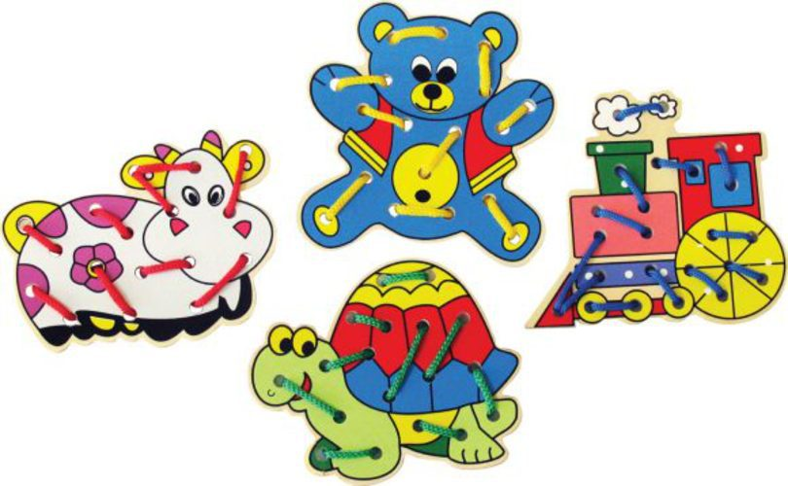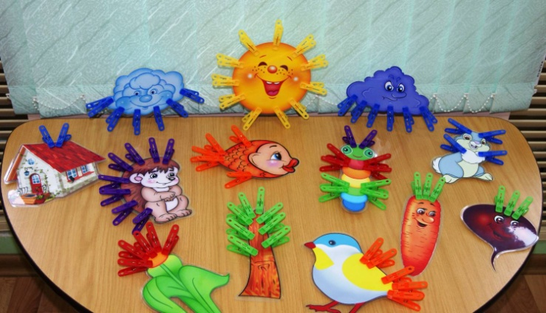

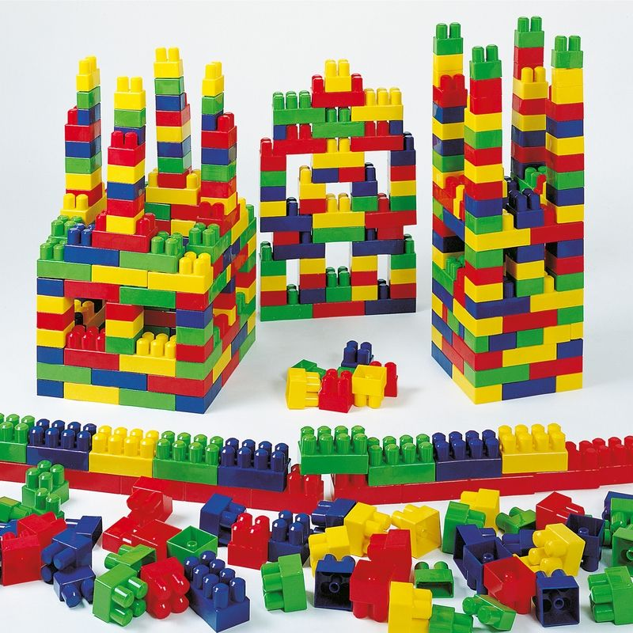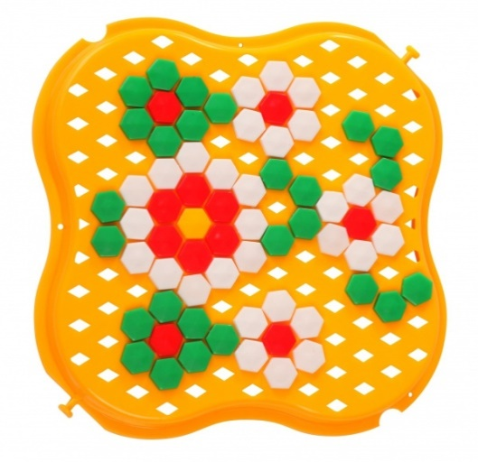

3.Пальчиковая гимнастика.
Люди давно заметили, что движение рук и пальцев, сопровождаемые короткими стихами, благотворно действуют на развитие детей.
Пальчиковая гимнастика играет немалую роль в общем развитии ребёнка. Это, прежде всего развитие речи, артикуляционного аппарата, внимания, памяти. Вместе с тем, это тренировка и укрепление мелких мышц и кисти руки, которое способствует более легкому освоению приёмов рисования, письма, игр на музыкальных инструментах и т.д. Выполняя упражнения для пальчиков, дети разучивают и запоминают забавные стихи, прибаутки, учатся рассказывать их выразительно, эмоционально, развивается чувство ритма, формируется понятие звуковысотности, интонационной выразительности, умение владеть своим голосом. Упражнение всегда носит игровой характер. Овладев упражнениями пальчиковой гимнастики, ребенок сможет «рассказать» руками целые истории.
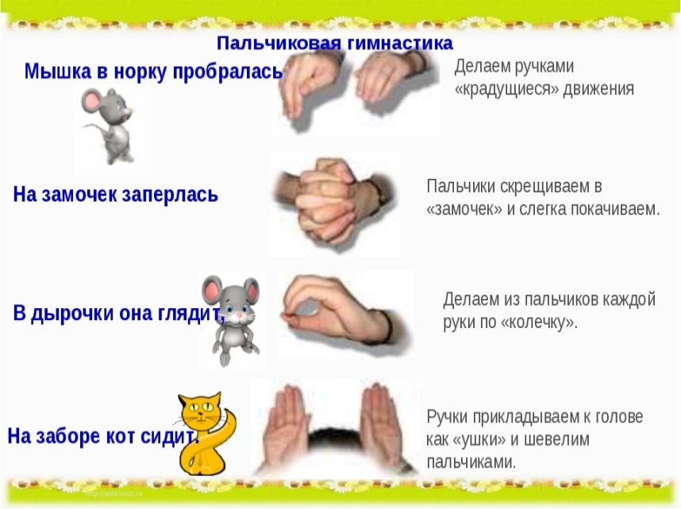
4. Су-джок-терапия - это последнее мировое достижение восточной медицины. «Су» по-корейски-направлена на стимуляцию высокоактивных точек соответствия всем органам и системам, расположенных на кистях рук и стопах. Особенно важно воздействовать на большой палец, отвечающий за голову человека. Кончики пальцев и ногтевые пластины отвечают за головной мозг. Массаж проводится до появления тепла. Использование такого вида массажа способствует повышению физической и умственной работоспособностью детей.
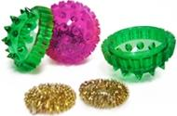
5.Графические упражнения, рисование пальцами и ладошкой, оригами.
Особо место в развитии графическом моторики занимает штриховка, обведение по трафарету фигур или предметов с использованием простого и цветного карандаша. Оригами – искусство складывания фигур из бумаги.
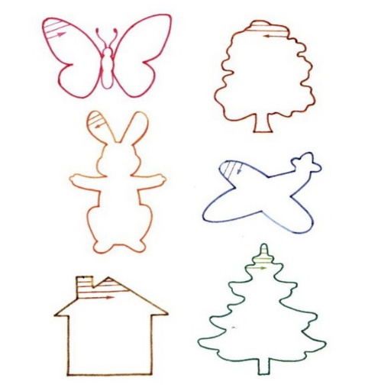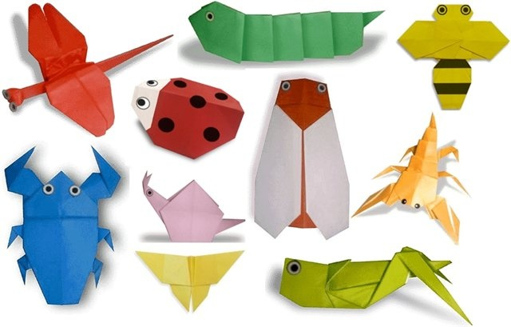
Нарушения зрения влияют на деятельность ребенка. Дети испытывают затруднения, связанные с темпом и качеством выполнения задания. У детей может быть низкий уровень развития зрительно- моторной координации, лежащей в овладении практическими навыками и навыками письма и чтения.
Поэтому дети с нарушениями зрения нуждаются в коррекционной работе по развитию мелкой моторики, так как хорошо развитые движения и тактильная чувствительность пальцев в значительной степени компенсирует недостаточность зрения.
Пальчиковые игры – это не только стимул для развития речи и мелкой моторики ребенка, но и один из вариантов общения с близкими ему людьми. Через прикосновения, речевое и эмоциональное воздействие в форме пальчиковой игры мы можем помочь ребенку активно развиваться, укрепить мышцы, развить речь, эмоциональную сферу и интеллектуальные способности, а также наладить более тесный контакт с окружающим миром.

Используемая литература
- Плаксина Л.И. Развитие зрительного восприятия у детей с нарушениями зрения.- Калуга, "Адель", 1998.
- Плаксина Л.И., Григорян Л.А. Содержание медико-педагогической помощи в дошкольном учреждении для детей с нарушением зрения.- М. 1998.

